浮力
一、浮力知识结构导图
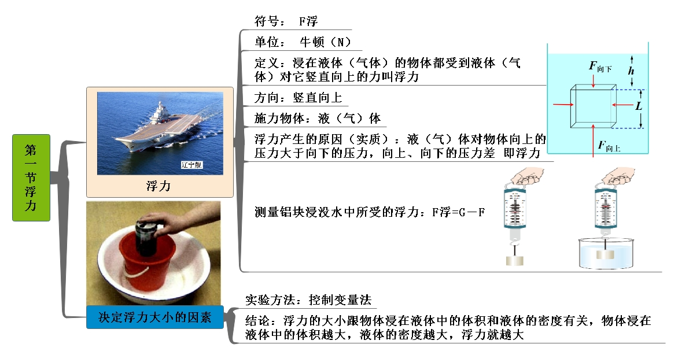
二、知识点巩固
10.1浮力（F_{浮}）
1、定义：浸在液体（或气体）中的物体会受到向上托的力，叫浮力。
2、浮力的方向是竖直向上的。
3、产生原因：由液体（或气体）对物体向上和向下的压力差。
4、，通过实验探究发现（控制变量法）：浮力的大小跟物体浸在液体中的体积和液体的密度有关，物体浸在液体中的体积越大，液体的密度越大，浮力就越大。
三、知识点精炼
一．选择题（共8小题）
1．（2019春•成都期末）如图所示情景中没有受到浮力的物体是（ ）
A．航行中的“辽宁号” B．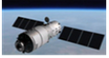太空中的“天宫二号”
C． 空气中的热气球 D．水中的金鱼
2．（2019春•西城区校级期中）如图实验中，能说明浮力与液体密度有关的一组实验是（ ）
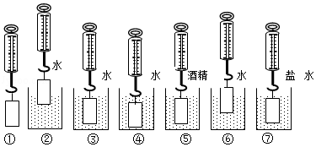
A．①②③ B．①③④ C．①⑤⑦ D．①②⑥
3．（2019•杭州模拟）小华用如图甲所示进行实验“探究影响浮力大小的因素”，A是实心圆柱体，根据数据作出的弹簧测力计示数F与物体浸入水中的深度h的关系图象如图乙，从图乙可知（ ）
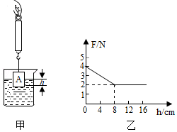
A．物体受到的重力为2N
B．当物体浸没在水中时受到的浮力为2N
C．该物体的密度为1.0×10³kg/m³
D．浸入液体的物体所受的浮力大小与深度成正比
4．（2020•章丘区模拟）如图，取一个瓶口内径略小于乒乓球直径的雪碧瓶，去掉其底部，把一只乒乓球放到瓶口处，然后向瓶里注水，会发现水从瓶口流出，乒乓球不上浮。若用手指堵住瓶口，不久就可观察到乒乓球上浮起来。此实验说明了（ ）
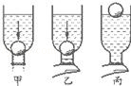
A．大气存在压强
B．连通器原理
C．浮力产生的原因
D．液体的压强与液体的密度和深度有关
5．（2019春•方城县期末）下列水中的物体没有受到浮力的是（ ）
A．水面戏水的鸭子 B．水中游弋的小鱼
C．水中大桥的桥墩 D．海底水草的叶子
6．（2019•西湖区校级模拟）如图所示是某大桥的桥墩，它在水中受到的浮力是（ ）
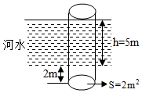
A．0N B．10⁵N C．10⁴N D．1.4×10⁴N
7．（2019•临沂）被誉为“新世界七大奇迹”的港珠澳大桥（如图）由“水上桥面”和“海底隧道”两部分组成，其中海底隧道长5.7km，设计时速100km/h，隧道洞壁采用了让人视觉舒适的新型装饰材料。下列说法正确的是（ ）
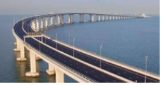
A．水中的桥墩不受海水的浮力
B．桥面上行驶的汽车相对灯杆静止
C．通过海底隧道最少需要34.2min
D．光在装饰材料上发生镜面反射
8．（2019春•沂水县期末）如图所示，洗手盆底部的出水口塞着橡胶制成的水堵头，则水堵头（ ）
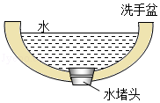
A．没有受到水的压力，但受到水的浮力
B．没有受到水的压力，也没有受到水的浮力
C．受到水的压力，没有受到水的浮力
D．受到水的压力，也受到水的浮力
二．填空题（共4小题）
9．（2020•渠县一模）如图所示，将两端蒙上绷紧程度相同的橡皮膜的玻璃圆筒浸没在水中，当玻璃圆筒沿水平方向放置时，水对玻璃圆筒两端的橡皮膜的压力F_{向左}和F_{向右}的大小关系是F_{向左} F_{向右}（填“大于”“等于”或“小于”），当玻璃圆筒沿竖直方向放置时，水对玻璃圆筒两端的橡皮膜的压力F_{向上}和F_{向下}的大小关系是F_{向上} F_{向下}（填“大于”、“等于”或“小于”），通过以上探究，你认为浮力产生的原因是 。
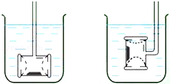
10．（2019春•新田县期中）一只鸭子漂浮在水面上，此时，它受到了 对它产生向上的浮力；一条金鱼在水里游泳，此时，它 （选填“受到”或“不受”）浮力作用。
11．（2019春•长丰县期中）无论是液体还是气体对浸在其中的物体都有 的托力，物理学中把这个托力叫做 。
12．（2019春•桐城市校级月考）如图所示，一个棱长为10cm的正方体悬浮在某液体中，上表面受到液体的压力F₁为5N，下表面受到液体的压力F₂为13N．则正方体受到的浮力为 N，正方体上表面到液面的距离＝ cm．（g＝10N/kg）
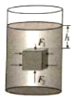
三．实验探究题（共4小题）
13．（2020•济宁模拟）如图所示是探究浮力大小与哪些因素有关的实验过程，弹簧测力计挂着同一金属块的示数。
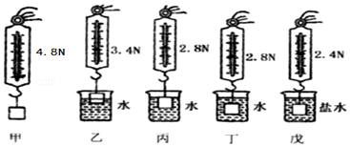
（1）金属块浸没在水中时，受到的浮力是 N。
（2）分析图丙、丁可知，浮力大小跟物体浸没在水中的深度 （选填“有关”或“无关”）。
（3）分析 两图可知，浸在液体中的物体所受浮力大小跟液体密度有关。戊图中盐水的密度是 kg/m³，如果在实验中不小心使戊图中的金属块接触了容器底，且与容器底有力的作用，此时测量出的盐水密度值将 （选填“偏大”、“偏小”或“不变”）。
14．（2020春•武昌区校级期中）小明在探究“浮力的大小跟排开液体所受重力的关系”时，进行了如图所示的实验操作，其中F表示弹簧测力计的示数。
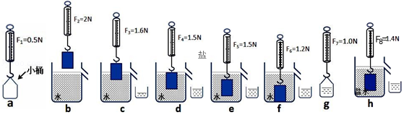
（1）通过实验b和d可知物体浸没在水中时受到的浮力大小是 N；通过 （选填字母代号）两次测量可知物体浸没时排开液体所受重力是 N。
（2）通过对实验过程的仔细分析，小明发现这次实验也可以用来探究“浮力的大小跟哪些因素有关”：通过分析b、c、d得出，物体在液体中受到浮力大小跟 有关；结合补充实验h可知，物体在液体中受到浮力大小还跟 有关。
（3）比较图d、e可得到的结论是 ；
（4）图f中浮力是 N，图b中物体的密度为 kg/m³；图h中盐水的密度为 kg/m³；
（5）d图中容器底受到水的压强p₁与f图中容器底受到水的压强p₂之比为p₁：p₂＝ 。
15．（2020•裕华区校级一模）如图，底面积为80cm³的圆筒形容器内装有适量的水，放在水平桌面上；底面积为60cm²、高为12cm的实心圆柱形物体A用细线拴好并悬挂在弹簧测力计下。小王要探究圆柱形物体A逐渐浸入圆筒形容器内的水中时（水没有溢出容器），弹簧测力计的示数F与圆柱形物体A下表面离水面的距离h的关系。（不计细线重，ρ_{水}＝1×10³kg/m³，g取10N/kg）
（1）除图中的器材外，还需要的测量工具是 （选填“刻度尺”或“秒表”）。
（2）小王从圆柱体接触水面至接触容器底之前，分别记下h和F，并将测量的结果填写在下面的表格中。
实验次序 | 1 | 2 | 3 | 4 | 5 | 6 | 7 | 8 | 9
h/cm | 0 | 2 | 4 | 6 | 8 | 10 | 12 | 14 | 16
F/N | 9.0 | 7.8 | 6.6 | 5.4 | 4.2 | 3.0 | 1.8 | 1.8 | 1.8
（3）分析表中数据、观察图象，可以得出结论：在物体A没有浸没之前，当h增大时，弹簧测力计的示数 ；（选填“增大”、“减小”或“不变”，下同），在物体A浸没后，当增大h时，弹簧测力计的示数 。
（4）从表格中可知：在做次序3的实验时，物体A受到的浮力为 N，A底部受到的水的压强为 pa。
（5）该圆柱体的密度为 g/cm³。
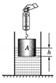
16．（2020春•江北区校级月考）小亮想用弹簧测力计、物体、烧杯和水探究“浮力的大小与哪些因素有关”，如图1所示。请根据图示回答问题：
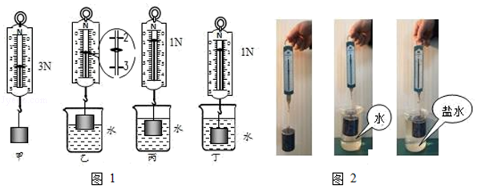
（1）图1乙中弹簧测力计读数是 N，此时物体受到的浮力大小为 N；
（2）由图1中的 两幅图可知，物体受到的浮力大小跟物体浸在水中的体积有关；由图1中的丙、丁两幅图可知，浸在水中的物体受到的浮力大小跟物体浸没在水中的深度 （选填“有关”或“无关”）；此次实验采取的的实验方法是 ；
A．模型法 B．控制变量法 C．等效替代法
（3）同组的小霞利用上述器材继续研究浮力的大小与液体密度的关系，其操作过程如图2所示。在实验的过程中小霞发现：无论物体浸没在哪种液体中，弹簧测力计的示数总是不稳定。请你帮助分析这其中的原因可能是 （选填选项前的字母，只有一个选项正确）；
A．液体的密度不同 B．物体的重力在改变 C．实验过程中手会轻微抖动
（4）在实验过程中小霞惊喜地发现由上图所测数据及浸没在盐水中测力计示数0.8N可算出盐水的密度为 kg/m³；
（5）小霞还想到，如果在弹簧测力计1N的位置标上水的密度，在弹簧测力计0.8N的位置标上盐水的密度，再把该物体分别浸没在密度不同的液体中，按照上述方法分别标上密度值，就可以把弹簧测力计改成一个液体密度秤，该密度秤称得最大密度值应该是 kg/m³．用该密度秤测量某液体密度时，若物块没有完全浸没，而是有一部分体积露出液面（物块不接触容器底部），则所测出的液体密度值会 （选填“偏大”、“偏小”、“不变”）；
（6）根据上面实验的启发小波利用家里的电子秤、玻璃杯、木块、水、牙签，他利用调好的电子秤进行了以下如图所示的操作：
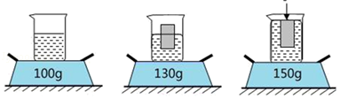
小波利用这些数据可计算出木块的密度 g/cm³，爱思考的小江却提出不同看法，他认为软木块浸入水中后会吸水（软木块吸水后不考虑其体积变化），所以小波测得的木块密度应该比真实值 （选填“偏大”、“偏小”或“无影响”）。
四．综合能力题（共1小题）
17．（2020•香洲区校级一模）课前，小科和小思对物体浸没前受到的浮力大小与浸入水中的深度是否有关，有不同的猜想。于是用相同的长方体重物，分别以甲图和乙图的方式进行实验，并获得如表数据：
实验者 | 实验序号 | 物体重 G（N） | 浸入水中深度  h（cm） | 弹簧称读数 F  （N） | 浮力大小F 浮  （N）
小科 | 1 | 4.8 | 2.0 | 4.2
 | 2 |  | 4.0 | 3.6
 | 3 |  | 6.0 | 3.0
小思 | 4 | 4.8 | 3.0 | 3.6
 | 5 |  | 4.0 | 3.2
 | 6 |  | 5.0 | 2.8
（1）分析小科测得的数据可以得出：浸没前，物体受到的浮力大小随浸入水中的深度增大而 ，小思的数据也说明了这一点。
（2）综合分析两个人的数据却发现，第（1）小题的结论是不正确的，其中 两次实验数据可以证明这一点。（填实验序号）
课后，小科和小思才知道，实验中应该得出的正确结论是：物体受到的浮力大小随 增大而增大。
（3）小科根据课堂所学的内容，对数据再次进行深入的分析。可以得知，第2次实验中，重物的下表面受到水向上的压力为 N，重物受到的浮力为 N，若此时重物刚好有一半的体积露出液面，则重物的密度为 kg/m³．（g取10N/kg）
